实验5 多位快速加法器设计 实验报告

5.1 实验目的
理解，成组进位生成函数、成组进位传递函数的概念。熟悉Logisim平台子电路的概念，能利用4位先行进位电路和4位快速加法器电路构建16位、32位、64位快速加法器，并能利用相关知识分析对应电路的时间延迟、成本开销，理解电路并行的概念。

5.2 实验内容
1. 16位快速加法器设计
利用Logisim打开实验资料包中的alu.circ文件，在对应子电路中利用4位先行进位电路和4位快速加法器电路构造16位组间先行进位、组内先行进位快速加法器，并验证其功能是否正常，其电路封装与引脚功能描述如表5.1所示。

表5.1 16位快速加法器电路封装与引脚功能描述
C₀  C₁₆  16位快速加法器  C₁₅  G*  S  P**  X  Y | 引脚 | 类型 | 位宽 | 功能说明
 | X | 输入 | 16 | 相加数X
 | Y | 输入 | 16 | 相加数Y
 | C₀ | 输入 | 1 | 低位进位
 | S | 输出 | 16 | 运算和
 | G*，P* | 输出 | 1 | 成组进位生成函数，成组进位传递函数
 | C₁₆，C₁₅ | 输出 | 1 | 最高位进位和次高位进位

16位快速加法器电路框架如图5.1所示，请在该电路中利用已实现的4位先行进位电路、4位快速加法器电路以及对应引脚的隧道标签实现相应的逻辑。注意X、Y、S引脚的每4位一组均用分线器连接到了对应隧道标签，绘图时可灵活使用。图5.1右侧探测区利用探针组件直观显示了有符号加法和无符号加法的运算结果，方便观察测试。

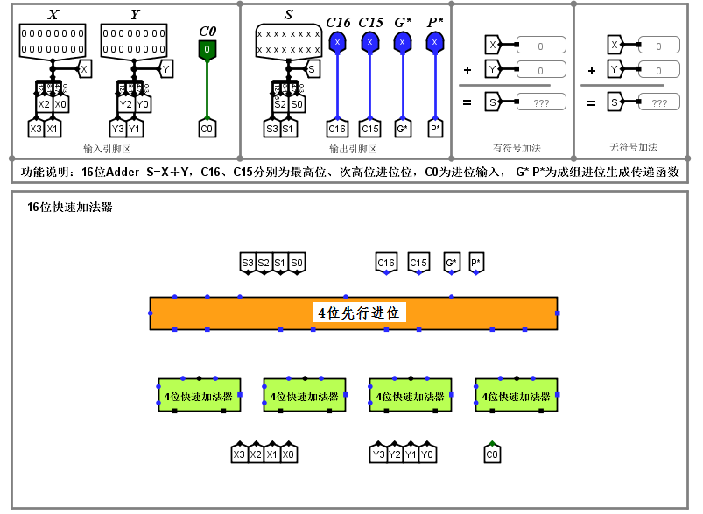
图5.1 16位快速加法器电路框架

- 32位快速加法器
可能的方案：（1）两个16位加法器直接串联；（2）在16位快速加法器的基础上再增加一级组间先行进位电路，这是一种类似64位快速加法器的设计方法。请分别分析两种方案可能的总延迟，选择速度最快的方案实现32位快速加法器，并分析其电路延迟，其电路封装与引脚功能描述如表5.2所示。

表5.2 32位快速加法器电路封装引脚功能描述
C₀  C₃₂  32位快速加法器  C₃₁  S  X  Y | 引脚 | 类型 | 位宽 | 功能说明
 | X | 输入 | 32 | 相加数X
 | Y | 输入 | 32 | 相加数Y
 | C₀ | 输入 | 1 | 低位进位
 | S | 输出 | 32 | 运算和
 | C₃₂，C₃₁ | 输出 | 1 | 最高位进位和次高位进位

32位快速加法器电路框架如图5.2所示，请在相应电路中利用已实现的4位先行进位电路、4位/16位快速加法器电路以及对应引脚的隧道标签实现相应的逻辑。图5.2右侧探测区利用探针组件直观显示了有符号加法和无符号加法的运算结果，方便观察测试。
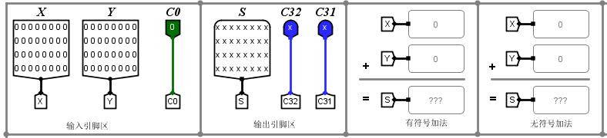
图5.2 32位快速加法器电路框架

5.3 方案设计
5.3.1 16位快速加法器设计
16位快速加法器采用分组结构：每4位为一组，组内使用4位快速加法器（组内先行进位）；组间使用4位先行进位电路（74182）对各组的G*/P*进行先行进位计算（组间先行进位）。
组内：对每位定义Gi=Xi·Yi、Pi=Xi⊕Yi，求和Si=Pi⊕Ci。
组间：把每组输出的G*/P*与组间C0送入74182，并行计算各组进位输入，从而避免组与组之间的串行传播。
有符号溢出可用Ov=C15⊕C16判断（进入最高位的进位与最高位输出进位不一致）。

5.3.2 32位快速加法器设计（方案选择）
方案（1）：两个16位快速加法器直接串联，上半16位的进位输入由下半16位的C16提供，组间仍存在一次串行等待。
方案（2）：在16位快速加法器的基础上再增加一级组间先行进位电路，对“16位组”的G*/P*做先行进位，进一步并行得到上半16位的进位输入，减少关键路径延迟。
本设计采用方案（2）：两级分组先行进位（4位组内 + 16位组间），以获得更小的总延迟。
32位有符号溢出可用符号位判据：Ov = ~(X31⊕Y31)·(X31⊕S31)。

5.4 故障与调试
1）分组位序错误：每4位一组、每16位一组的分线器映射接反会导致组间进位错误；需核对bit0为最低位。
2）G*/P*连线错误：组间74182应使用各组的G*/P*作为输入，误接到位级Gi/Pi会导致整体进位异常。
3）溢出判断混淆：无符号溢出看C16/C32，有符号溢出需使用C15⊕C16或符号位判据。

5.5 测试与分析
16位、32位快速加法器均为组合逻辑电路。通过手形戳工具设置X、Y、C0，观察S与进位输出是否与理论一致。以下给出可直接加载的二进制测试用例。

表5.3 16位快速加法器测试用例（二进制）
# | X(16位) | Y(16位) | C0 | S(16位) | C15 | C16 | Ov=C15⊕C16 | 说明
1 | 0000000000000000 | 0000000000000000 | 0 | 0000000000000000 | 0 | 0 | 0 | 全0用例
2 | 0000000000000001 | 0000000000000001 | 0 | 0000000000000010 | 0 | 0 | 0 | 1+1=2
3 | 1111111111111111 | 0000000000000000 | 1 | 0000000000000000 | 1 | 1 | 0 | 0xFFFF+1=0
4 | 0111111111111111 | 0000000000000001 | 0 | 1000000000000000 | 1 | 0 | 1 | 0x7FFF+1有符号溢出
5 | 1000000000000000 | 1000000000000000 | 0 | 0000000000000000 | 0 | 1 | 1 | -32768+(-32768)溢出
6 | 1111000011110000 | 0000111100001111 | 0 | 1111111111111111 | 0 | 0 | 0 | 0xF0F0+0x0F0F=0xFFFF

表5.4 32位快速加法器测试用例（二进制）
# | X(32位) | Y(32位) | C0 | S(32位) | C32 | Ov(符号位判据) | 说明
1 | 00000000000000000000000000000000 | 00000000000000000000000000000000 | 0 | 00000000000000000000000000000000 | 0 | 0 | 全0用例
2 | 11111111111111111111111111111111 | 00000000000000000000000000000000 | 1 | 00000000000000000000000000000000 | 1 | 0 | 0xFFFFFFFF+1=0
3 | 01111111111111111111111111111111 | 00000000000000000000000000000001 | 0 | 10000000000000000000000000000000 | 0 | 1 | 0x7FFFFFFF+1有符号溢出
4 | 10000000000000000000000000000000 | 10000000000000000000000000000000 | 0 | 00000000000000000000000000000000 | 1 | 1 | 0x80000000+0x80000000溢出
5 | 11110000111100001111000011110000 | 00001111000011110000111100001111 | 0 | 11111111111111111111111111111111 | 0 | 0 | 互补模式相加
6 | 00000000000000001111111111111111 | 00000000000000000000000000000001 | 0 | 00000000000000010000000000000000 | 0 | 0 | 0x0000FFFF+1=0x00010000

分析：16位电路通过“组间先行进位+组内先行进位”减少了关键路径；32位电路采用两级分组先行进位进一步并行化进位计算。与串行进位加法器相比，延迟增长速度更慢，但需要更多P/G生成与先行进位逻辑，硬件成本更高。

5.6 实验思考题
（1）16位快速加法器中组间先行进位电路的最高进位位和最高位的4位快速加法器的进位信号逻辑等价，二者时间延迟各是多少？
二者逻辑等价，时间延迟也相同，均为约 3T。其中，组内 4 位先行进位的关键路径延迟为 3T，组间先行进位电路的最高进位位生成延迟同样为 3T
（2）32位、64位快速加法器的时间延迟各是多少？
采用 4 位一组的先行进位结构，延迟计算如下：
32 位快速加法器（8 组，两级组间先行进位）：关键路径总延迟约 5T。
64 位快速加法器（16 组，三级组间先行进位）：关键路径总延迟约 6T。

